WE-Vlies Fixierband Rolle (5 cm breit) 25 M -
Sopro Bauchemie

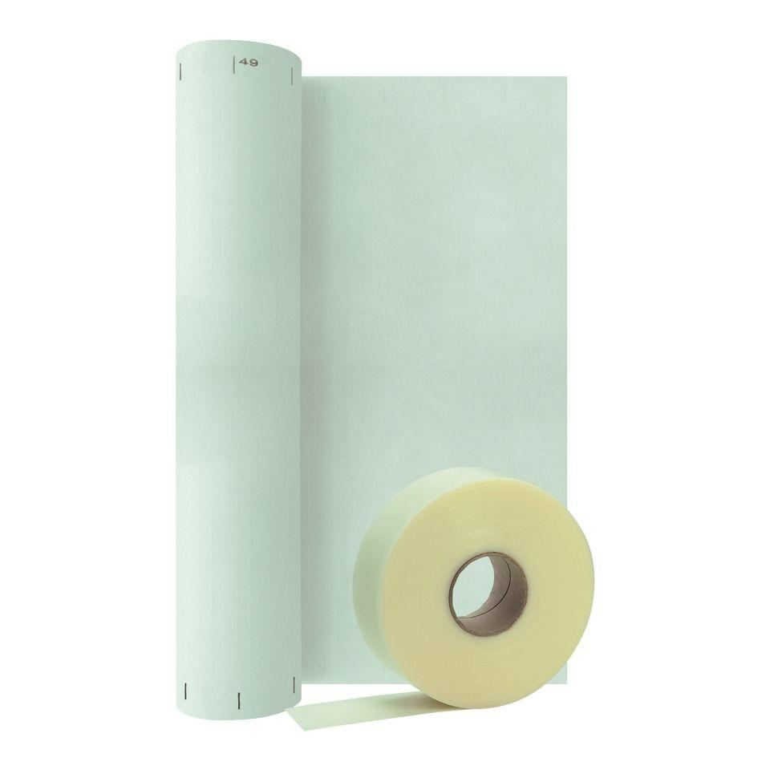Eigenschaften
GTIN:
4005734579095
HAN:
8057925
Einsatzort
innen
Breite (mm)
50,00
Länge (mm)
25.000,00

